Hp система | Название | № части | Единица | Кол-во | Цена за единицу RMB  /6.18 =USD | фотографии
 | Цилиндра масла | P-10002  импортированны  Сделано в Китае | шт | 1 | 1900.00  520.00 | 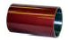
 | поршень | P-10003  импортированны  Сделано в Китае | шт | 1 | 3100.00  350.00 | 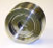
 | Поршневой фиксатор | P-10004  импортированны  Сделано в Китае | шт | 2 | 3700.00/шт  250.00/шт | 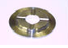
 | Конечный колокол цилиндра  масла | P-10005  импортированны  Сделано в Китае | шт | 2 | 17500.00/шт  2800.00/шт | 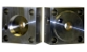
 | Hp цилиндр | P-10006  импортированны(1)  импортированны （2）  Сделано в Китае | шт | 2 | 7200.00/шт  5100.00  2200.00 | 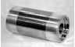
 | Керамический  плунжер | P-10007  импортированны（1）  импортированны（2）  Сделано в Китае | шт | KMT 2  IWP /ACC. | 9500.00/шт  8400.00/шт  1800.00/шт | 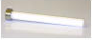
 | Конечная крышка Hp цилиндра | P-10008  импортированны  Сделано в Китае | шт | 2 | 6000.00/шт  1800.00 | 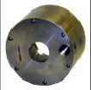
 | гидравлические  уплотнения | P-10009  импортированны （1）  импортированны （2） | комплект | 1 | 850.00/комплект  620.00/комплект | 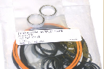
 | Hp уплотнения | P-10010  импортированны（1）  импортированны（2） | комплект | 1 | 1350.00/комплект  1150.00/комплект | 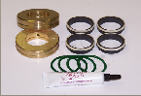
 | Корпус обратного клапана | P-10011  импортированны（1）  импортированны（2）  Сделано в Китае | шт | 2 | 3800.00/шт  2800.00/шт  950.00/шт | 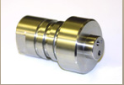
 | Ремонтный комплект обратного клапана | P-10012  импортированны（1）  импортированны（2） | комплект | 2 | 1050.00/комплект  800.00/комплект | 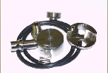
 | Корпус  Выпуска  воды для для обратного клапана | P-10013  импортированны  P-10013  Сделано в Китае | шт | 2  2 | 2100.00/шт  560.00/шт | 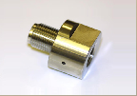
 | Клапан переключения  передач | P-10014 | шт | 1 | 2100.00 | 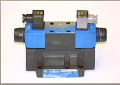
 | Датчик перемещений | P-10015 | шт | 2 | 120.00/шт | 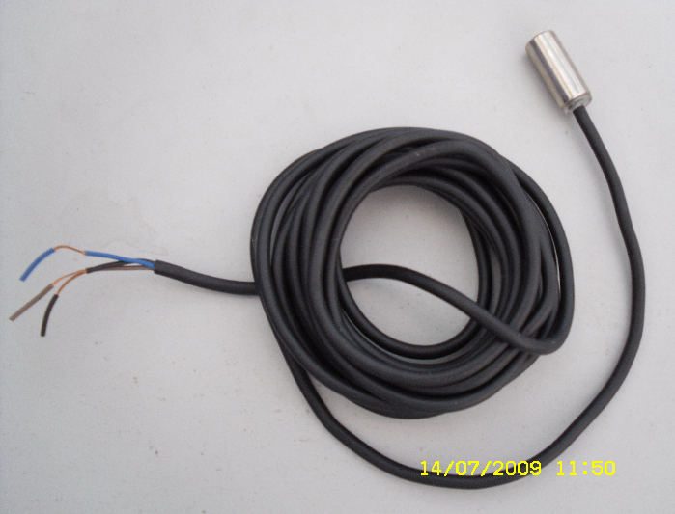
 | воротник | P-10016 | шт | 10 | 35.00/шт | 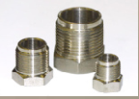
 | Предохранительный клапан | P-10017 | шт | 1 | 950.00 | 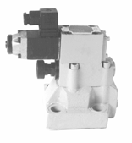
 | Стопорное кольцо | P-10018  импортированны  Сделано в Китае | шт | 2 | 29.00/шт  5.00/шт | 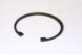
 | Поперечный  стержень | P-10019  импортированны  Сделано в Китае | шт | 4 | 280.00/шт  50.00/шт | 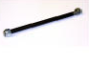
 | Элементы сдвига | P-10020 | комплект | 2 | 220/комплект | 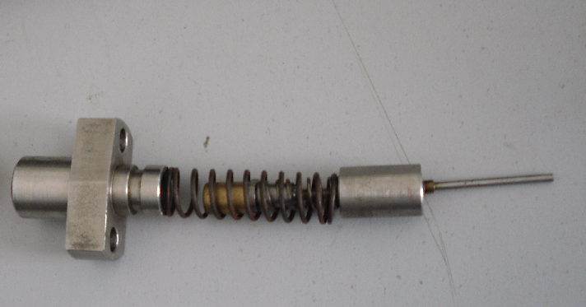
аккумлятор | Сборка аккумулятора | T-10001 | комплект | 1 | 28000.00
 | Корпус аккумлятора | T-10002 | шт | 1 | 11000.00
 | вилка | T-10003 | шт | 2 | 390.00/шт
 | уплотнения | T-10004 | комплект | 2 | 220.00/шт
 | Конечная крышка | T-10005 | шт | 2 | 2100.00/шт
 | Четыре пути | T-10006 | шт | 1 | 450.00шт
 | Три пути | T-10007 | шт | 1 | 380.00/шт
 | Две пути | T-10008 | шт | 2 | 350.00/шт
Гидравлические
части
 | O’кольцо и предохранительное кольцо |  | комплект | 1 | 120.00
 | смазка |  | шт | 1 | 300.00 | 2oz

режущая головка | Сборка без сопла | Q-10001 | шт | 1 | 5500.00 | 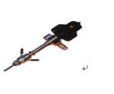
 | пневмопривод | Q-10002 | шт | 1 | 1200.00 | 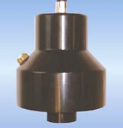
 | Корпус вкл/выкл  клапана | Q-10003 | шт | 1 | 480.00 | 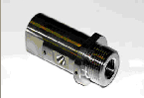
 | Удлительный труб | Q-10004 | шт | 1 | 520.00 | 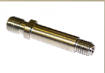
 | Смесительная  камера | Q-10005 | шт | 1 | 580.00 | 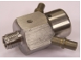
 | Гайка для головы |  |  | 1 | 110.00
 | Гайка (большая) | Q-10006 | шт | 1 | 56.00 | 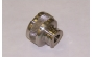
 | Ремонтный комплект  вкл/выкл  клапана | Q-10008  импортированны | Комплект | 1 | 750.00 | 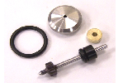
 | Ремонтный комплект  пневмопривода | Q-10009 | шт | 1 | 200.00 | 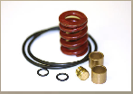
 | защитный кожух | Q-10010 | шт | 1 | 30.00 | 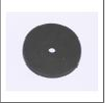
 | Установка седла | Q-10011 | шт | 1 | 180.00 | 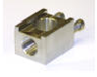
 | сопло | Q-10012 импортированн | шт | 1 | 750.00 | 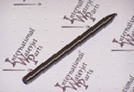
 | отверстие | Q-10013  Импортированн  Сделано в Китае | шт | 1  1 | 130.00  30.00 | 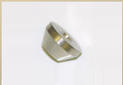
 | Ремонтный комплект | Q-10014 | шт | 1 | 68.00 | 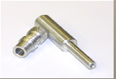
 | Гайка （маленькая） | Q-10015 | шт | 1 | 50.00 | 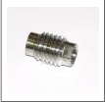
 | 3/8hp труба 0.86м | Импортированн  Сделано в Ки | шт | 1 | 700.00  300.00
 | 1/4hp труба 0.5м | Сделано в Ки | шт |  | 200.00
 | 1/4hp труба 1.3м | Сделано в Ки | шт |  | 300.00
 | 1/4hp труба 7м | Сделано в Ки | шт |  | 1000.00

